**Дата:** 27.04.2022. **Клас:** 4 – Б **Вчитель:** Половинкина О.А.

**Урок:** фізична культура**.**

**Тема. Організовуючі вправи, загальнорозвивальні вправи. Різновиди ходьби та бігу. Стрибки у висоту, застрибування на м'які перешкоди. Рухлива гра «Переправа через річку»**

**Опорний конспект**

**І. ВСТУПНА ЧАСТИНА**

**1. Правила безпеки під час самостійних занять в домашніх умовах.**

[***https://www.youtube.com/watch?v=Gl04yaXfpLo***](https://www.youtube.com/watch?v=Gl04yaXfpLo)

**ІІ. ОСНОВНА ЧАСТИНА**

**1. Організаційні вправи, ЗРВ.**

[***https://www.youtube.com/watch?v=zFc_K9EPvws***](https://www.youtube.com/watch?v=zFc_K9EPvws)

**2. Різновиди ходьби та бігу.**

[***https://www.youtube.com/watch?v=zFc_K9EPvws***](https://www.youtube.com/watch?v=zFc_K9EPvws)

**3. Комплекс вправ на розвиток стрибучості.**

[***https://www.youtube.com/watch?v=I8NC_tjmSJA***](https://www.youtube.com/watch?v=I8NC_tjmSJA)

**4. Стрибки у висоту, застрибування на м'які перешкоди.**

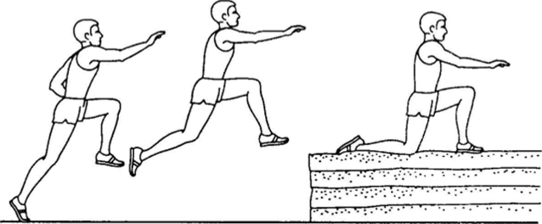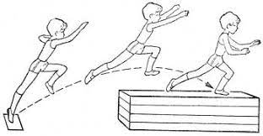

[***https://www.youtube.com/watch?v=kdms4eGh8-4***](https://www.youtube.com/watch?v=kdms4eGh8-4)

**ІІІ. ЗАКЛЮЧНА ЧАСТИНА**

**1. Рухлива гра «Переправа через річку»**

[***https://www.youtube.com/watch?v=O46kkulDROg***](https://www.youtube.com/watch?v=O46kkulDROg)